요구사항 기술서

문서번호: D002

Version 1.0



Document Information

|  |  |
| --- | --- |
| 프로젝트 | 질병 알림 서비스 |
| 단 계 | ●사전준비단계 ○개발가이드단계 ○적용시스템개발단계 ○평가정리단계 |
| 활 동 | 계획단계- 요구사항 이해 |
| 작 업 | 요구사항 수집 |
| 산출물 | 요구사항 기술서 |
| Version | 1.0 |
| 작성자 |  |
| 파일명 | [D002] 요구사항기술서 V1.0.doc |
| Issued Date | 2018-05-24 |
| Status | 진행 |

Revision History

|  |  |  |  |  |
| --- | --- | --- | --- | --- |
| 작성일시(yyyy-mm-dd) | Version | Description | 개정페이지 | 작성자 |
|  |  |  |  |  |
|  |  |  |  |  |
|  |  |  |  |  |
|  |  |  |  |  |
|  |  |  |  |  |

목 차

I 사용자 요구사항 4

1. 기능적 요구사항 4

2. 비기능적 요구사항 5

II 유스케이스 모델 6

1. 액터 다이어그램 6

2. 액터 목록 6

3. 유스케이스 다이어그램 7

4. 유스케이스 기술서 8

# 사용자 요구사항

## 기능적 요구사항

| **ID** | **요구사항 명** | **요구사항 설명** | **우선**  **순위** |
| --- | --- | --- | --- |
| R | 질병 정보 제공 | 사용자가 알고 싶은 질병을 터치한다.  질병에 대한 정보와, 예방 접종에 대한 정보를 포함하는 페이지를 보여준다. | 상 |
| R | 예방접종 기록 | 사용자가 접종한 항목을 추가, 삭제를 할 수 있다. | 상 |
| R | 보건소 위치 | 사용자의 주변 보건소 위치를 조회해서 보여준다. | 상 |
| R |  |  | 상 |
| R |  |  | 중 |
| R |  |  | 상 |
| R |  |  | 상 |
| R |  |  | 중 |
|  |  |  |  |

## 비기능적 요구사항

| **ID** | **이름** | **설명** | **우선**  **순위** |
| --- | --- | --- | --- |
| R | 사용 편리성 | 사용자가 손쉽게 사용할 수 있도록 사용이 쉬워야 한다. | 상 |
| R | 성능 | 시스템은 사용자 요청을4초 안에 처리하여 결과를 제공해야 한다. | 상 |
| R | 가변성 | 예방 접종 기록은 향후 변경이 가능하므로 변경이 용이하여야 한다.  쉽게 바꾸거나 덧붙일 수 있어야 한다. | 상 |
| R12 | 위치성 | 사용자 기반의 위치값을 받아와 주변의 보건소를 추천함으로써 위치성이 있어야 한다. |  |
|  |  |  |  |

# 유스케이스 모델

## 액터 다이어그램

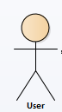

## 액터 목록

| **액터** | **설명** |
| --- | --- |
| 사용자 | 질병 알림 서비스를 통해 질병에 대한 정보나 예방접종에 대한 정보를 얻고자 하는 사용자이다. |

## 유스케이스 다이어그램

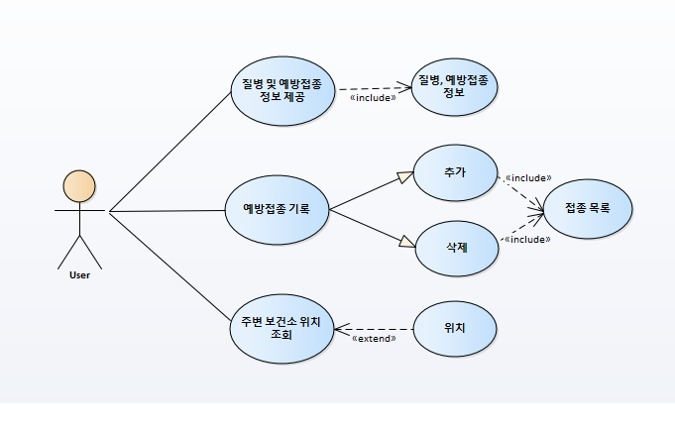

## 유스케이스 기술서

|  |  |  |  |
| --- | --- | --- | --- |
| **유즈케이스 명** | 예방접종기록 | **버젼** | 1 |
| **작성자** | 김윤지 | **최종수정일** | 2018. 05. 24 |
| **개요** | 예방접종기록을 선택하여 기록을 추가, 삭제. | | |
| **관련액터** | 사용자 | | |
| **사전조건** | 없음 | | |
| **사후조건** | 없음 | | |
| **이벤트 흐름 (Flow of Events)** | | | |
| **메인흐름 (basic flow)** | 1. 고객은 예방접종기록 메뉴를 선택한다. 2. 선택된 항목에 따라 기능을 실행한다. | | |
| **선택흐름 (alternative flow)** | 1. 메인화면에서 메뉴를 선택한다. 2. 질병 목록을 선택하면 질병 목록을 리스트 뷰로 보여준다.   2-1. 질병 목록을 터치하면 병에 대한 정보를 확인 할 수 있다.   1. 예방접종기록을 선택하면 자신이 맞은 예방접종 기록을 리스트 뷰로 볼 수 있으며 추가 및 제거가 가능하다. 2. 보건소 위치 조회를 선택하면 사용자의 위치에서 가장 가까운 보건소를 추천해준다. | | |
| **예외흐름 (Exception flow)** | 없음 | | |
| **note** | 없음 | | |